Manjaro Linux обзор
Posted on24.09.2015AuthorSemm28 комментариев
Как установить Arch Linux на компьютер, я описывал в предыдущей статье. И наверняка многие, прочитав ее поняли, как это долго и нудно.
На самом деле установка Arch Linux стоит того, чтобы с ней повозиться.
Но после установки не все так гладко как хотелось бы. Ведь требуется постоянная поддержка пакетов в актуальном состоянии.
Для чего стоит обновлять пакеты, я писать не буду, об этом уже написана не одна тысяча слов в интернете.
Но хочу отметить, что с обновлением пакетов в Arch Linux как раз и состоит основной напряг.
А заключается это в том, что при каждом обновлении системы есть риск, что она упадет наглухо. Зубры линукса советуют перед обновлением Arch Linux заходить на официальный сайт и читать о том как это сделать правильно.
Также после установки классического Arch Linux приходилось устанавливать все нужные вам пакеты. В этом был еще один большой минус. Не все пакеты при установке тянули с собой все нужные зависимости.
И после установки таких пакетов, необходимо было красноглазить и гуглить до бесконечности, в попытке понять что этому пакету нужно для нормальной работы.
Manjaro Linux позиционирует себя как Arch-based дистрибутив. Фактически это форк Arch Linux.
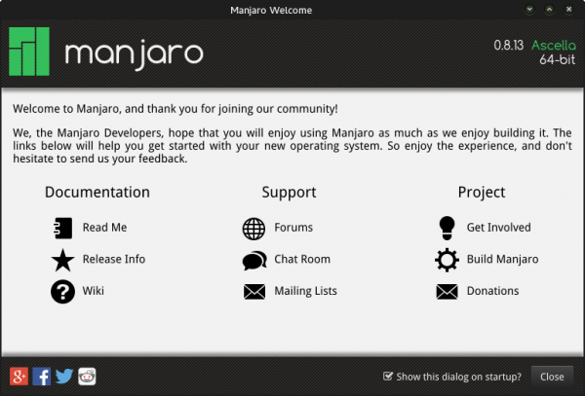
Сначала хочу сказать о плюсах Manjaro Linux.
Начнем с того, что в нем присутствует удобный установщик, и не надо писать огромную кучу букв в терминале, чтобы установить дистрибутив. Это огромный плюс, особенно для начинающих (или ленивых) юзеров. Начинающий вряд ли начнет сразу ставить Arch Linux, а начнет с Ubuntu например.
Вторым плюсом (не для всех конечно) является установленная куча программ “из коробки”. После установки Manjaro Linux можно им сразу пользоваться без потери времени на установку пакетов.
Третьим плюсом является отсутствие больших косяков с обновлением. Обновляться можно как из консоли, так и из GUI интерфейса.
Так как, Manjaro Linux имеет свой репозиторий, туда попадают не все новые пакеты сразу, а после тестирования на их стабильность. (Как выяснилось спустя месяц тестирования – их не проверяют на стабильность и они успешно “валят” систему.)
Хотя это можно отнести и к минусам, так как тех пакетов, которые нужны мне в основном репозитории не оказалось, и пришлось использовать AUR.
Насчет предустановленных пакетов – yaourt уже стоял после установки системы, что очень удобно. И можно было сразу ставить пакеты из AUR.
Удивило то, что был предустановленный steam.
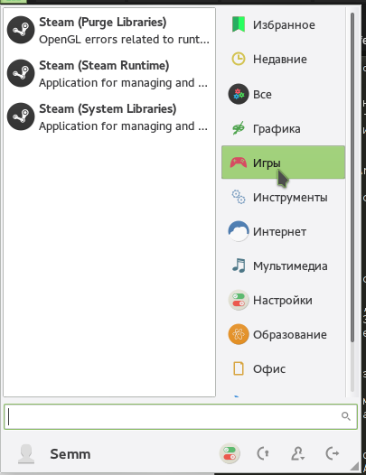
На пробу запустил пару игр на стиме. Все работает. Кстати, таже Dota на Manjaro Linux работала просто на ура, в отличие от Ubuntu.
Так что, благодаря стиму, грань между Windows и Linux стала стираться.
Теперь речь пойдет о минусах Manjaro Linux.
Приходиться удалять не нужные пакеты после установки.
Мною был найден огромный косяк, который после хождения по форумам был решен успешно. Но по английским форумам, к сожалению.
У русских пользователей как бы этой проблемы не существует, а она очень важная.
После установки системы, нам тут же предлагалось обновить установленные пакеты.
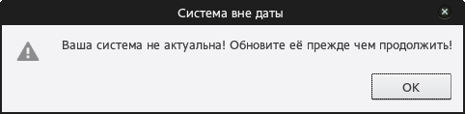
Сначала было предложение обновить 1 пакет.
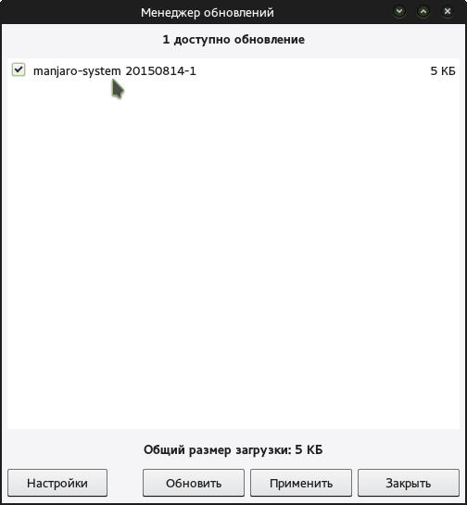
После обновления его, система предложила обновить еще 276 пакетов объемом на 689,34 мб.
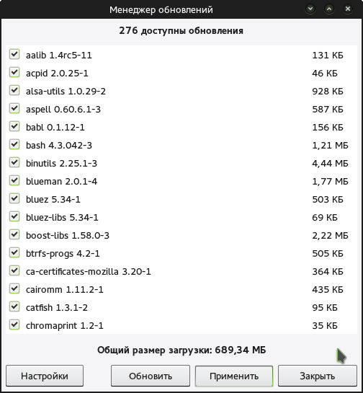
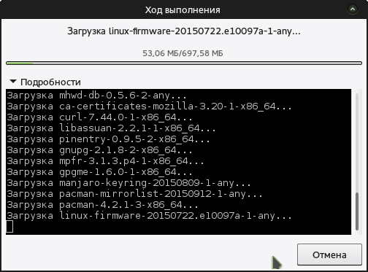
Когда система начала обновлять пакеты, я немного расслабился, но как оказалось напрасно.
Система после долгой имитации обновлений, отказалась это делать, сославшись на то что какой-то пакет не имеет правильной PGP подписи и не является доверенным.
Как видно из скриншота, GUI нам не дал ни какой информации, что же это за пакет и что за ключ.
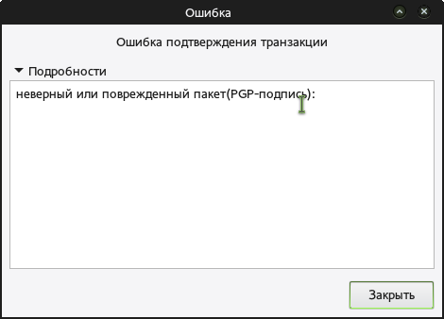
Просто сообщила: неверный или поврежденный пакет(PGP-подпись)
Ну что же, пришлось запускать консоль, чтобы узнать что нужно.
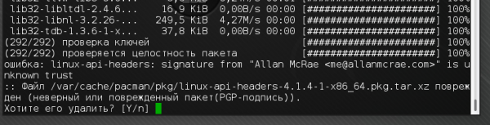
Ошибка: linux-api-headers: signature from “Allan McRae <me@allanmcrae.com>” is unknown trust
Как выяснилось намного позже, разработчики не удосужились (а может специально не стали из-за каких-то лицензий) прописывать в дистрибутиве доверие к своим же ключам шифрования.
В итоге система считала их не заслуживающими доверия и все пакеты, которые она закачивала в попытке обновления (аж 276 штук) попросту игнорировала и не ставила.
Я бы не позавидовал тем, у кого оплата интернета идет за трафик. Она их качала у меня аж 4 раза.
Причем данная ошибка фигурировала в записях на англоязычных форумах аж с 2010 года. И способ добавить именно этот ключ в доверенные не работал.
Причем, ключи других разработчиков система тоже отказывалась принимать.
Вот этот классический способ у меня не сработал.
1 | sudo pacman-key --edit-key "Allan McRae <me@allanmcrae.com>"
2 | >enable

3 | >save
Даже после перезагрузки система показывала что ключ не стал доверенным.
А помог способ описанный тут.
Причем помогла замена сервера ключей именно на этот:
keyserver hkp://keyserver.kjsl.com:80
Теперь по порядку:
1 | sudo mousepad /etc/pacman.d/gnupg/gpg.conf
меняем строку со старым сервером на эту
1 | keyserver hkp://keyserver.kjsl.com:80
Содержание файла на скриншоте.
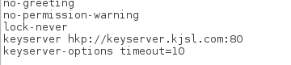
Сохраняем файл и закрываем.
Затем прописываем в консоли это:
1 | sudo pacman-key --populate archlinux
2 | sudo pacman-key --populate manjaro

3 | sudo pacman -S archlinux-keyring manjaro-keyring
После этого у меня система стала обновляться.
Набор пакетов “из коробки” был вполне стандартный для XFCE, за исключением предустановленного пакета steam и yaourt.
У части программ, отсутствовала русская локализация.
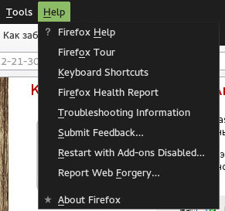
Система предлагала загрузить русскую локализацию, но пока я не сделал обновления пакетов, локализовать не получалось. Пляски с бубном описаны выше.
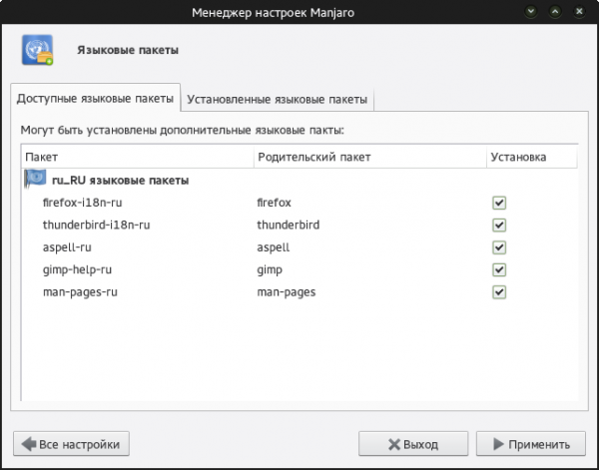
Пришлось также забиндить клавишу PrtScr, чтобы я мог нормально делать скриншоты. Почему-то в Manjaro Linux, как и в Arch Linux это приходится делать самому.
Мне помогла в этом статья с этого сайта.
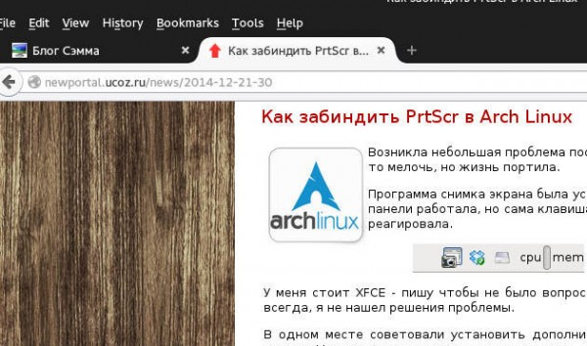
Итог: Советую ставить Manjaro Linux всем, кто решил познакомиться с Arch Linux, но не хочет возиться с ручной установкой системы и пакетов.

